新北市立土城國民中學110學年度第二學期第一次段考社會科八年級試題

【試題共6頁】
公民
- 第1~60題每題1.5分；61~65題每題2分
- 附圖為公民課時兩位同學的對話，根據對話內容判斷，與下列哪一概念相關？
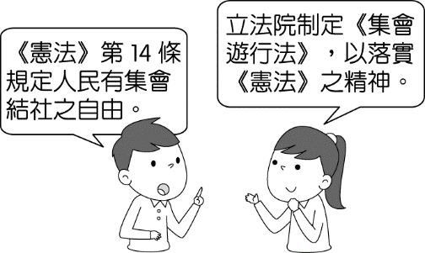

(A)政府應依法行政
(B)體現《憲法》的最高性
(C)行政法是《憲法》的具體化
(D)行政法是一部獨立的法典
- 近日俄羅斯對烏克蘭發起了軍事行動，烏克蘭首都基輔市長宣布實施宵禁，要求民眾只能待在家中，否則將視為敵軍，藉此措施以保障民眾的安全。請問：有關上述事件，何者敘述正確？
(A)烏國政府的此項措施限制的是人民的參政權
(B)為維護社會秩序，政府可任意實施管制行為
(C)做此行政管制的主要目的是為保障政府權力
(D)危急之下，政府實施行政管制仍需依據法律
- 張釋之執法的課文中，其中有一段張釋之的發言：「廷尉，天下之平也，一傾而天下用法皆為輕重，民安所錯其手足？」。請問：張釋之的想法較符合下列何者？
(A)法律是用來控制人民的工具
(B)法律之執行應該有明確標準
(C)法律是用來保護國家的政權
(D)統治者不應該受到法律約束
- 行政法的規範範圍廣泛，只要涉及行政機關的職權行使、人民權利義務的保護，都與行政法有關。下列人民的日常行為，哪些屬於行政法的規範範圍？
- 紹凱因為竊盜遭法院判刑
- 朔脩搬家辦理戶籍遷出
- 淽馨會考前到文昌廟裡拜拜
- 崧畇依法繳納所得稅稅金
(A)甲乙 (B)乙丙 (C)乙丁 (D)丙丁
- 三名傳銷商涉嫌散布網路謠言「衛生紙即將缺貨」，導致民眾瘋搶囤貨，因而遭依《社會秩序維護法》裁罰，得處最高3萬元罰鍰。下列相關敘述何者正確？
(A)3萬元罰鍰是繳交給政府
(B)罰鍰、拘役皆為行政罰
(C)《社會秩序維護法》不屬於行政法規
(D)散布網路謠言並不違法
- 洪茗曾看過一則報導：「八八風災捐款監督引發關注，內政部表示，募得款高於預募金額的民間團體應依《公益勸募條例》第19條規定，依主管機關許可的募得款使用計畫專款專用，不得移作他用。」請問：《公益勸募條例》是由哪一個單位制定並修正？
(A)立法院 (B)行政院 (C)內政部 (D)司法院
- 上公民課時，老師將班上同學分為四組，並由各組代表上臺報告我國《憲法》修改的部分程序，根據表中內容判斷，何組的報告最正確？
(A)甲組 (B)乙組 (C)丙組 (D)丁組。
- 「罰鍰」是人民有違法行為時相當常見的一種處罰方式，以下關於罰鍰的相關討論，何者正確？
(A)是以剝奪自由作為處罰方式
(B)罰鍰處分必須透過法院之判決始得宣告
(C)罰鍰金額無一定標準，可由行政機關任意決定
(D)民眾對罰鍰處分不服可尋求行政救濟來維護權益
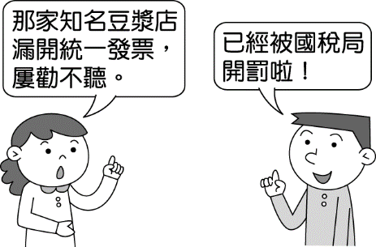
- 根據附圖中對話，豆漿店所接受的處罰應為下列何者？
(A)停止營業 (B)罰金 (C)褫奪公權 (D)沒收
- 瑀良認為自己所屬選區內的市長，並沒有實現在競選時所提出的政見，於是發動連署提案罷免該位市長。上述瑀良行使的人民基本權利類型與下列何者最類似？
(A)對於政府行政處分提出訴願
(B)參加國家考試擔任公務人員
(C)依照個人需求遷移居住地點
(D)接受國民義務教育完成學業
- 根據附圖情境，下列敘述何者正確？
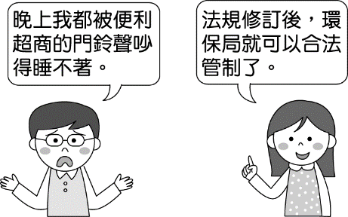
(A)行政法規只約束人民，不約束行政機關
(B)行政法規的目的在於限制人民權利的行使
(C)行政機關必要時可違反法律以保障人民權利
(D)行政機關執行公權力必須依據法律
【背面還有題目】
- 附表是珮姍整理的「請願」與「訴願」的比較，但表中內容有一項寫錯了。請問：寫錯的項目為何？
 | 請願 | 訴願
提起人 | 任何人。 | 權益受損害的人。
提起之原因 | 行政機關不當的行政處分，使人民權益受損。 | 人民對政府表達意見的陳述。
對象 | 行政機關、民意機關。 | 原處分機關的上級機關。
目的 | 僅為願望的陳述。 | 要求撤銷或變更原處分。
(A)提起人 (B)提起之原因 (C)對象 (D)目的
- 行政管制是行政機關透過立法限制人民原本可以自由為之的事項或活動，包括採取（甲）禁止、命令或處罰的方式，或是採取（乙）登記或申請許可等管制手段。有關下列行政管制的類型，依照順序何者分類完全正確？
① | 淙崴通過考試取得重機駕照。
② | 書妍騎機車未戴安全帽，被處以罰鍰。
③ | 帛鎧開的餐廳消防檢查未過關而被停止營業。
④ | 佳豫到戶政事務所申請剛出世小孩的生育補助。
(A)甲甲乙乙 (B)乙甲甲乙
(C)甲乙甲乙 (D)乙甲乙甲
- 奕丞上網查詢成為計程車司機的條件，發現除了要有職業駕照外，在《道路交通管理處罰條例》中也規定，曾經犯下故意殺人、搶劫、搶奪…等罪之人不得成為計程車司機。上述政府對於計程車司機執業資格的限制，下列解釋何者最為適當？
(A)人民有遵守行政法與行政管制的義務
(B)行政管制應減少變動以保障人民自由
(C)行政管制對人民只有壞處沒有好處
(D)管制目的是限制人民的權利與平等
- 我國《憲法》對於人民基本權利的保障只作原則性的規定，而透過相關政策的實施，將可更進一步落實《憲法》條文的精神。下列四項做法，何者最有助於落實《憲法》所保障的平等權？
(A)國家不得設立國教強迫人民信仰
(B)政府提出擴大就業方案，以解決失業問題
(C)議員選舉中，法律有婦女保障最低名額之規定
(D)中選會每兩年會舉辦一次公民投票，並與大選錯開
- 馬來西亞熱帶栽培業發達，盛產手套的原料—橡膠，加上充足的勞工，成為全球最大醫療手套生產國。2019 年底新型冠狀病毒爆發後，醫療防護用品不可或缺，但馬來西亞的醫療手套出口量卻減少，主要因素最有可能為下列何者？
(A)當地工資增加，不再具備低廉勞工的優勢，廠商減少手套生產
(B)全球各地的飲食習慣改變，手套的使用量減少，因此減少手套生產
(C)因為氣候變遷，當地橡膠產量大減，影響手套產量
(D)當地政府管制防疫物品的措施，要求先提供給國內使用，因此減少手套出口
- 煜灃下班開車經過臨檢點，被便衣警察要求停車配合臨檢，但煜灃發現這名警察未著制服，並且沒有出示警員證與說明臨檢原因，因此不願配合臨檢。請問：煜灃拒絕配合臨檢的觀點是否正確？理由為何？
(A)不正確。警察只要是為了行使公權力，人民皆有配合之義務
(B)正確。憲法保障自由權，警察不應要求民眾配合臨檢
(C)不正確。臨檢雖會限制人權，但是警察為了維持治安的目的更為重要
(D)正確。警察臨檢雖是為了維持社會秩序，仍應遵守法律規定

  - 題組（請回答第18-20題）
中天新聞台自2014年換照後，原持有執照將於2020年12月11日到期，電視台於4月向國家通訊傳播委員會（NCC）申請變更，5月27日首度排入會議審查，NCC於會中以7比0全數通過，一致否決換照。
對此，NCC說明主要歸咎於中天新聞台違法紀錄嚴重，以及內控機制失靈，還有大股東介入新聞製播是事實。在2018年以後，曾數度播出未經事實查證的新聞資訊，遭國家通訊傳播委員會依違反《衛星廣播電視法》，多次處以高額罰款，甚至在2019年堪稱電視台違規首位。
- 中天新聞台若對本次行政處分不服，訴願後NCC仍然堅持原處分。請問：中天新聞台接下來可以採取何項措施？
(A)訴願 (B)交付公民投票
(C)提出行政訴訟 (D)請願
- 關於文中電視臺遭裁罰的高額罰款，下列何者正確？
(A)屬於罰鍰 (B)會留下前科
(C)並非行政罰 (D)由法院判決決定裁罰金額
- 關於文中法令的敘述，下列何者正確？
(A)由司法院負責修訂 (B)屬於行政法規
(C)由行政院訂定公布 (D)法律位階為命令

地理
- 傳統上日本人吃米飯壽司，而中國華北的居民則吃以麥類為原料的 饅頭麵條。兩地緯度相近，主要的糧食作物卻不相同，這種差異與下列哪一要素關係最密切？
(A)氣溫 (B)降水量 (C)地形 (D)人口。
- 「泡菜」對韓國家庭而言非常重要，每個季節各家會醃製出許多口味的泡菜。請問：下列何種因素，促成泡菜文化的盛行？
(A)地形 (B)交通 (C)降水量 (D)氣溫。
【題目尚未結束】
題組一：
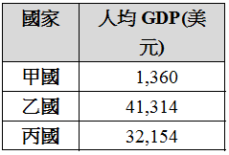
秉樺為了報告東北亞的經濟發展，搜尋了西元2017年的人均國內生產總值(人均GDP)資料，如附表所示。透過該數據資料，可以評比東北亞三個國家在經濟發展及人民所得的大致情形。請問第23~24題：
- 表中的甲國最有可能是哪一國家？
(A)中國 (B)俄羅斯
(C)朝鮮民主主義人民共和國 (D)大韓民國
- 乙、丙兩國在人均GDP這項數據上，排名均在世界前30名之列，在亞洲更居於前三名。請問：成就目前這兩個國家亮眼經濟數據的產業，並未包含下列何者？ (A)成衣紡織 (B)鋼鐵造船
(C)汽車工業 (D)高科技電子。

題組二：
南、北韓分立後，兩國間的衝突緊張時有所聞。以下
是一篇有關南、北韓緊張情勢的相關報導。請問第25~27題：
開了40多槍，依舊阻止不了士兵叛逃
2017/11/14
視為南北韓分裂象徵的板門店，13日發生北韓士兵投誠事件，由於他被發現時身中槍傷，南韓立即動用直升機將其送醫救治。根據韓國軍方表示，這名歸順的北韓軍人13日駕駛軍用四驅車試圖穿越板門店聯合警備區，但車輪在邊防哨所附近陷入水溝，被迫下車在槍林彈雨中奔向南韓側……
- 由上文可知，這次的叛逃事件，造成北韓士兵身中數十槍的由來，主要是因為該士兵越過南、北韓的陸上分界線，請問該分界線最接近哪條緯線？
(A)北緯28度線 (B)北緯38度線
(C)北緯48度線 (D)南緯38度線。
- 二次大戰後，南、北韓主要是因為何種因素而分裂成兩個國家？
(A)族群糾紛 (B)宗教歧異
(C)政治制度不同 (D)資源分享不均。
- 今日的南、北韓經濟發展互異，下列有關這兩個國家產業特色的描述，何者正確？
(A)南韓的水力資源較北韓豐富
(B)南韓近來全力發展輕工業
(C)北韓的自然環境較南韓利於農業發展
(D)北韓的軍事工業較南韓具規模。

題組三：
「產業空洞化」指企業為降低成本，將生產單位轉移至生產成本相對較低的國家，導致其國內產業衰退與經濟結構失衡的現象。這個現象也是經濟全球化之後，世界上許多經濟發展速度較快的已開發國家正在面臨的問題，考驗國家領導人處理的智慧。請問第28~30題：
- 下列四個日本的人民，何者最有可能會面臨所屬產業外移的問題？
(A)在市郊種植花卉的晴子
(B)在太平洋從事遠洋捕撈的魚住
(C)在灌籃高手遊戲研發部上班的櫻木
(D)在電腦代工廠組裝零件的流川。
- 「產業空洞化」的結果，在一段時間內，將直接導致下列哪一項數據明顯上升？
(A)失業率 (B)自然增加率
(C)人均國民所得 (D)出口商品總額。
- 受到「產業空洞化」的影響，導致許多人到日本購買電器設備時，明明是日本的品牌，卻可能是由哪些國家製造？
(A)英國、法國 (B)新加坡、南韓
(C)中國、泰國 (D)美國、加拿大。

題組四：
附圖為日本在西元2011年發生震驚世界的「三一一地震」示意圖。請問第31~32題：
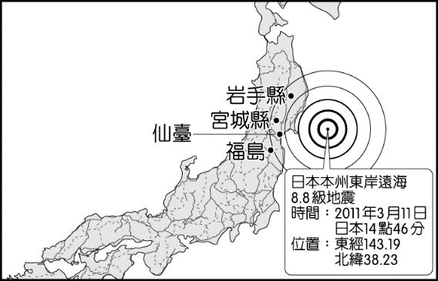
- 根據附圖，「311地震」是發生在哪一個海洋上的淺層地震，因為引發海嘯而造成嚴重的傷亡？
(A)日本海 (B)黃海 (C)渤海 (D)太平洋。
- 日本「三一一地震」的發生，其主要成因與日本哪一項自然環境的特徵有關？
(A)位在板塊交界帶 (B)四面環海
(C)屬於古老的陸塊 (D)寒暖洋流交會。
題組五：
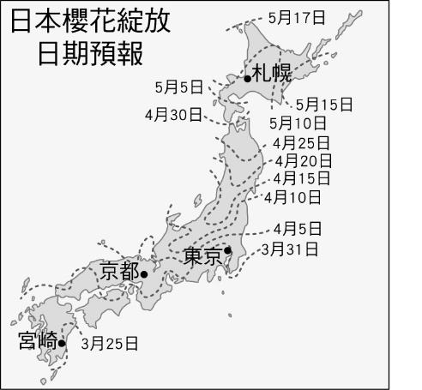
賞櫻是日本人春季的一大盛事，稱之為「花見(Hanami)」。每年3月起，日本氣象廳就會開始做櫻花綻放的日期預報(如附圖)，供民眾安排賞櫻活動時的參考。請問33~34題：
- 禰豆子聽炭治郎哥哥說：「賞櫻一開始要先從九州，最後再到北海道去欣賞。」禰豆子覺得困惑，為什麼櫻花是由南向北依序開放。這是受到何種因素影響所造成？ (A)緯度 (B)經度
(C)季風 (D)洋流。

【背面還有題目】
- 家住臺灣的媛媛想利用清明節前往日本賞櫻，由於櫻花的花期很短，他應該選擇哪一個地區才能欣賞到櫻花初開的景象？
(A)札幌北部 (B)東京北部
(C)京都南部 (D)宮崎南部。

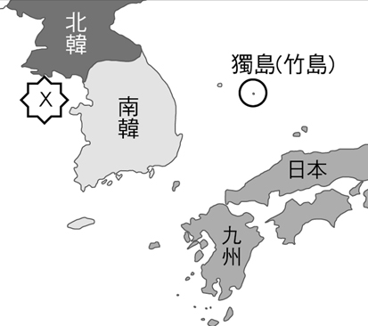
題組六：
朝鮮半島特殊的交通地位讓朝鮮深受兩個鄰國的勢力影響，更於第二次世界大戰後處於長期分裂、衝突的情勢。請問第35~37題：

- 朝鮮半島與中國的國界大致以下列哪一條河流或山脈為界？
(A)太白山 (B)大興安嶺 (C)長白山 (D)清溪川。
- 南韓總統曾因登上具爭議的領土獨島(日本稱為竹島)，引發日方不滿，其位置如附圖所示。請問：這個具爭議的島嶼，應位在下列哪一個海域？
(A)黃海 (B)南海 (C)日本海 (D)渤海。
- 承上題，南、北韓雙方曾在圖中「X」附近的海域發生衝突，則臺灣媒體的相關報導中，最可能使用下列何者當作新聞標題？
(A)南海衝突，一觸即發 (B)日本海衝突，一觸即發 (C)渤海衝突，一觸即發 (D)黃海衝突，一觸即發。

題組七：
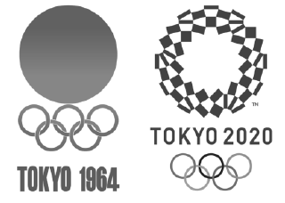
西元2013年，東京再度申奧成功，取得2020年的奧運主辦權(因受全球新冠肺炎疫情影響而延期舉辦)，成為亞洲第一個兩次主辦奧運的城市，兩屆的東奧會徽如附圖所示。西元1964年，東京因為獲得奧運的主辦權，讓日本得以成為經濟合作暨發展組織(OECD)的成員，而奧運舉辦期間所展示的科技，更大幅提升日本在國際上的地位，並帶動相關產業的發展。鑒於1964年東京奧運成功塑造國家形象，日本政府也想藉由再次主辦奧運，向全球展現「未來日本」的圖像，故確立2020東京奧運的科技主軸為「人工智慧」(AI)，並以「智慧迎客」(多國語言翻譯機器人)、「智慧醫療」(傳染病的即時應對)、「智慧輔助」(身障者與高齡者的行動輔助系統)、「智慧交通」(無人車與次世代都市交通系統)、「智慧創新能源」(氫能)、智慧影音(跨越空間的革新影像技術)等，呈現日本對「超智能社會」的想像。請問第38~40題：

- 日本兩次舉辦奧運的地點，位於何處？
(A)濃尾平原 (B)近畿平原
(C)關東平原 (D)琉球群島。
- 日本透過獲得1964奧運主辦權，大幅提升在國際上的地位，帶動國內相關產業的發展，也讓日本得以成為亞洲經濟發展的領頭羊。日本的工業實力不容忽視，然其在發展工業過程中，較為劣勢之處為何？
(A)缺乏礦產 (B)地形崎嶇
(C)國土狹小 (D)地震頻繁。
- 2020東奧會徽的設計名稱為「和諧的方格」，由三種不同的方形組成，代表來自世界各地參加奧運的隊伍各有不同的文化和思想，每個方形接連串起則傳達各國能超越彼此不同與共榮的願景。而此種市松紋(用兩種顏色方塊交叉排列出的圖樣)，從日本江戶時代即廣泛使用，不但帶有濃厚的傳統特色，也方便開發各種周邊商品。上述與日本哪一項致力推動的政策或產業可以相呼應？
(A)機器人產業 (B)文化產業
(C)扶植大型財團 (D)智慧型農業。

歷史
- 『前據◇◇◇等奏稱，國本動搖，人心思舊，懇請聽政等語。……本無絲毫私天下之心，惟據以救國救民為詞，故不得已而允如所請，臨朝聽政。』―愛新覺羅‧溥儀，《我的前半生》。此為溥儀第二次當皇帝，請問：下列關於「溥儀復辟」相關敘述何者正確？
(A)背景是總統袁世凱與國務總理張勳的政見衝突
(B)◇◇◇是黎元洪，擁戴溥儀進行復辟恢復清朝
(C)最後由段祺瑞討平，可見皇帝制度不再受歡迎
(D)這是民國初年第一次的民主共和政體遭到破壞。
- 新文化運動對中國產生思想與社會文化衝擊，下列哪一段文字所表現的精神與新文化運動的訴求不相符？
(A)「國人欲脫蒙昧時代，羞為淺化之民也，則急起直追，當以科學與人權並重」
(B)「發揚國學，保存國粹；傳統國學存，則國存；國學滅，則國亡」
(C)「普及教育，鼓吹女子政治思想，養成高尚之女國民，以促進共和之進行」
(D)「今效漢武之術，獨尊孔子，則學術思想之專制，為禍之烈，遠在政界帝王之上」。
- 孫中山曾說：「本黨係容許共產黨員的個別加入，並非容許共產主義的加入，凡加入本黨者，須奉行三民主義，違者受黨紀制裁」。請問文中所指「本黨」應是下列哪一個組織？兩黨聯合的目的是什麼？
(A)同盟會；為推翻滿清 (B)進步黨；為反洪憲帝制
(C)國民黨；為反對軍閥 (D)共產黨；為阻擋日本
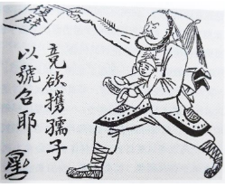
- 右圖為民初的諷刺漫畫，請問圖中所描繪的事件應是由誰主導的？
(A)孫文 (B)黎元洪
(C)段祺瑞 (D)張勳。

【題目尚未結束】
- 米卡莎在她的報告資料中介紹了以下人物經歷：
人物一：鄭毓秀，1925年於法國取得法學博士學位，成為中國歷史上第一位女性博士、女性律師、省級女性政務官及地方法院女性院長與審檢兩廳長。
人物二：陳衡哲，擅長西洋史，1920年受蔡元培之邀成為北京大學第一位女教授，同時也是中國第一位女教授。
人物三：楊步偉，1913 年赴日本，到東京女子醫學院學醫。1919 年學成回國，在北京創建「森仁醫院」。
請問米卡莎的報告內容應為下列何者?
(A)《五四運動後的新女性形象》
(B)《民初留學婦女參政的情況》
(C)《白話文小說中的女性地位》
(D)《新文化運動新思潮的引進》。
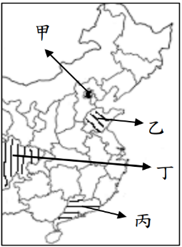
- 李小赫在臺上發表演說：「身為保路同志會的一員，我堅決反對政府這種蠻橫的行為，將我們畢生投資的心血野蠻的收歸國有，政府將會為這樣的行為付出代價……。」李小赫發表演說的地點正是保路運動中抗爭最激烈的省分，請問是在附圖中的何地？
(A)甲 (B)乙 (C)丙 (D)丁。
- 歷史事實與歷史解釋不同，歷史事實是呈現客觀的事實本身；而歷史解釋則是史學家對史實的詮釋。就民國初年的「新文化運動」而言，下列哪一項敘述屬於史學家對史實的詮釋？
(A)大量西方文學作品被引進
(B)魯迅發表第一篇白話小說
(C)胡適提出「八不主義」，陳獨秀倡導「文學革命論」
(D)新文化運動後，帶來了學術思想的蓬勃發展。
- 虎杖訂閱的podcast，有一個專欄叫作「歷史上的今天」，會介紹歷史上在當天發生的大事。請問以下哪個內容是他會看到的？
(A)一月一號─辛亥革命
(B)十月十號─武昌起義
(C)五月三號─簽下二十一條約
(D)五月九號─學生在北京爭取山東主權。
- 致宇看到一篇新聞：「2021年7月1日是中共成立100週年，中共各種宣傳機器開始高調慶祝……自1月1日起，在北京、東方、湖南、江蘇等衛視播出「百年百部」中共宣傳影視作品……」。請問中國共產黨是在何時成立？
(A)甲午戰爭 (B)武昌起義
(C)新文化運動 (D)戒嚴時期。
- 下表的條文，最有可能是民初在誰主導下通過的內容？
1.大總統總攬統治權。
……
4.大總統可發佈命令（不需通過立法院，立法院也無權否決）。
5.大總統制定官制、任命所有官員（無需立法院通過）。
6.外交權、宣戰、媾和、締約都歸大總統。
……
13.隨後公佈的《大總統選舉法》及其修正案規定，總統每任十年，可以無限連任，繼任人由前總統推薦。
(A)梁啟超 (B)袁世凱 (C)孫中山 (D)段祺瑞。
- 民國16 年，中國國民黨實行「清黨」，請問何謂「清黨」？
(A)清除黨內的軍閥勢力 (B)肅清黨內的擁清力量
(C)清查黨內的俄國人 (D)清除黨內的中共分子。
- 承上題，清黨正逢國民黨哪個時期？
(A)二次革命 (B)五四運動
(C)北伐時期 (D)護法運動。
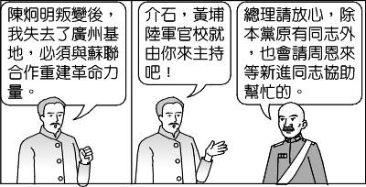
- 根據下圖，這兩人的對話背景為何？(*陳炯明為南方軍閥)
(A)民國元年，溥儀退位 (B)民國5年，洪憲帝制 (C)民國12年，聯俄容共 (D)民國17年，北伐統一。
- 「五四運後，知識份子強烈提出男女共校的建議，蔡元培亦十分不滿男女分校……更積極提倡大學開女禁，鼓吹男女共學……」根據上文，此時的知識份子追求的目標為何？
(A)男女的教育平等 (B)一起當賢妻良母
(C)婚姻能自由戀愛 (D)男主外，女主內。
- 民國90年，人稱「少帥」的張學良，以101歲高齡去世。如果你要以北伐期間的中國政局為題撰寫報告，請問張學良會與哪項史事有關？
(A)宣布東北易幟 (B)參與世界大戰
(C)擁護反共清黨 (D)引發濟南慘案。
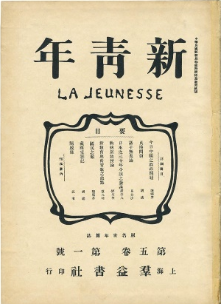
- 阿福在《中國近代史》書上看到某本民初刊物的封面如右圖，請問此刊物主要宣傳何種思想？
(A)君主立憲制 (B)民主與科學 (C)帝制的優點 (D)文言文創作。
- 有一份研究民初論文的關鍵字是：「孫中山、反對袁世凱、維護共和、宋教仁被殺……」，請問這篇問論文主題會是？
(A)政黨政治 (B)二次革命
(C)洪憲帝制 (D)南北分裂

  - 題組（請回答第58~60題）
梁啟超（1873 年－1929 年），別號任公、飲冰室主人，廣東省人。清朝末年、民國初年的政治家、思想家、教育家、史學家、文學家，是位「百科全書式」人物。梁啟超在清末民初的時代見證並參與許多歷史事件，如在民國建立後投身於中華民國第一次的國會選舉……。接著中國發生稱帝事件，中華民國改成「中華帝國」，梁啟超為此發表〈異哉所謂國體問題者〉支持責任內閣制，痛批改制之事。民國8年，梁啟超以中國代表團會外顧問與記者身份參與巴黎和會，其發回中國的電報也引發全國性的學生愛國運動。……縱觀梁啟超的一生，對晚清民初的歷史影響力極大。
- 有關中華民國第一次國會選舉，下列何者正確？
(A)梁啟超是進步黨的領袖
(B)國民黨主張施行總統制
(C)當下臨時總統是孫中山
(D)最後由進步黨獲得大選。
- 梁啟超發表〈異哉所謂國體問題者〉一文的相關背景敘述何者正確？
(A)正逢溥儀復辟，變更國體
(B)痛批改制是指改成內閣制
(C)梁啟超極反對袁世凱稱帝
(D)中華民國成為君主立憲制。
- 文中所提的學生愛國運動與下列敘述內容有關？
(A)抗議政府鐵路國有政策，賠償不公不義
(B)宋教仁被殺，呼應孫中山發起二次革命
(C)袁世凱廢臨時約法，開始醞釀帝制活動
(D)巴黎和會允許日本繼承德國在山東權益。

  - 跨科題組（請回答第61~65題）
民國 8 年，上海報紙刊出的報導：「現在日本在巴黎和會的無理要求，就要成功了。……所以，我們學界今天排隊到各公館去要求各國出來維持公理，務望全國同胞工商各界一律起來設法開國民大會，■■■■、■■■■。中國存亡就在此一舉了……。」。
- 根據內文，此篇報導的時代背景為何時？
(A)袁氏掌權 (B)五九國恥
(C)段氏參戰 (D)一戰結束。
- 根據內文，「■■■■、■■■■」應該要填入哪句話才符合主題？
(A)婚姻自主、男女平等 (B)革命無罪、造反有理
(C)外爭主權、內除國賊 (D)工業日本、農業台灣
- 在這篇報導中提到：「學界排隊要求各國出來維持公理。」的行為，屬於現今憲法保障的基本人權之一，其權利與下列何者相同？
(A)棕琳拒絕警察無故搜索家中
(B)加瑜報名地方公務人員特考
(C)貫麟基於法律就讀鄰近國中
(D)兒子和女兒都可以繼承遺產
- 在這次事件之後，親日的政府官員遭到罷免。若依照現行的法律，有關罷免的相關敘述何者正確？
(A)可以用投票換掉所有失職的公職人員
(B)罷免屬於憲法基本人權保障之受益權
(C)遭到褫奪公權之人不得參與罷免
(D)遭到監護宣告之人不得參與罷免
- 文中提到的日本、青島和山東，皆受到季風氣候的影響，而呈現夏雨冬乾的特徵。請問下列哪一張氣候圖，較符合日本的「與同緯度的溫帶季風氣候相較，其呈現溫差較小、較為溼潤的特色」？
(A)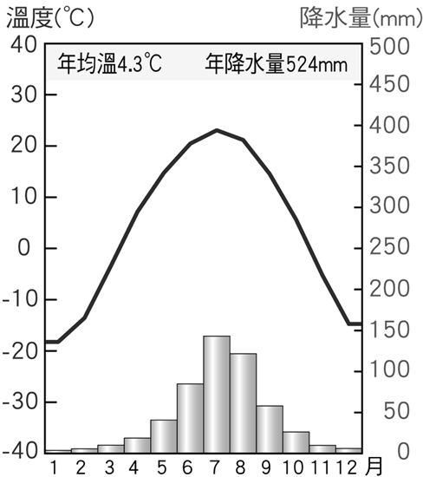 (B)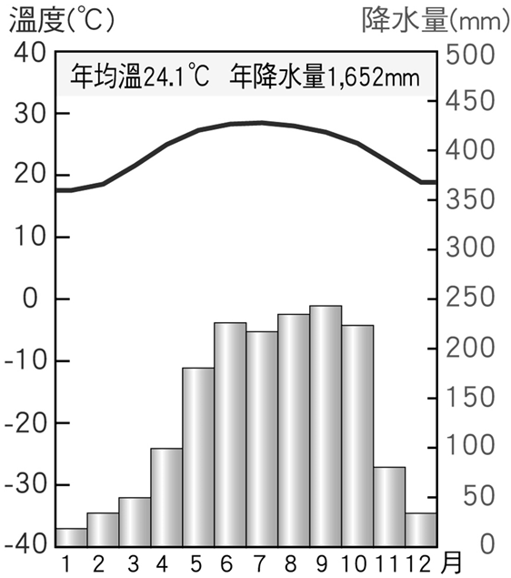
(C)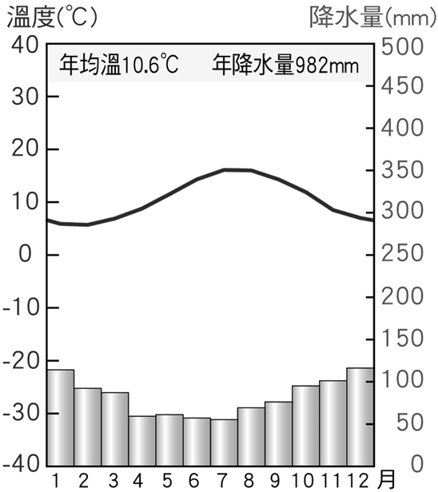 (D)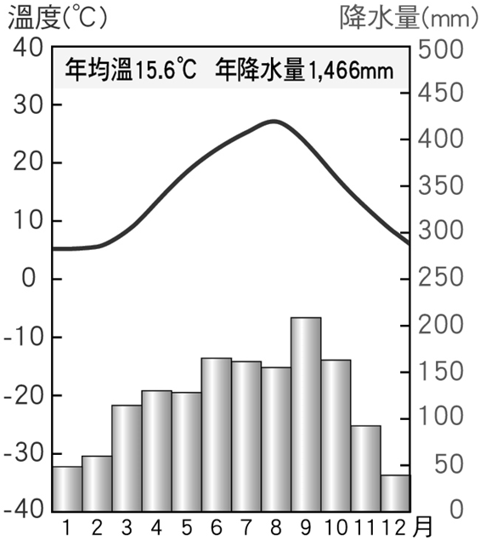

【試題結束】

新北市立土城國民中學110學年度第2學期 第1次段考社會 科（八年級）試題解答

選擇題：
1 | 2 | 3 | 4 | 5 | 6 | 7 | 8 | 9 | 10
C | D | B | C | A | A | C | D | A | B
11 | 12 | 13 | 14 | 15 | 16 | 17 | 18 | 19 | 20
D | B | B | A | C | D | D | C | A | B
21 | 22 | 23 | 24 | 25 | 26 | 27 | 28 | 29 | 30
B | D | C | A | B | C | D | D | A | C
31 | 32 | 33 | 34 | 35 | 36 | 37 | 38 | 39 | 40
D | A | A | B | C | C | D | C | A | B
41 | 42 | 43 | 44 | 45 | 46 | 47 | 48 | 49 | 50
C | B | C | D | A | D | D | B | C | B
51 | 52 | 53 | 54 | 55 | 56 | 57 | 58 | 59 | 60
D | C | C | A | A | B | B | B | C | D
61 | 62 | 63 | 64 | 65
D | C | A | D | D

